LES TRAITEMENTS MÉDICAUX DES CANCERS UROLOGIQUES

- Introduction
Les cancers urologiques sont fréquent en Algérie.ils comprennent les cancers de la prostate, de la vessie, du rein et des organes génitaux masculins. Le diagnostic est souvent tardif et la prise en charge est pluridisciplinaire
Plusieurs armes thérapeutiques sont utilisées selon le stade de la maladie .la Chirurgie reste le traitement de référence.
Une nouvelle génération des médicaments (Thérapies ciblées et l’immunothérapie) a modifié la prise en charge des formes métastatiques au cours de ces dernières années.

- Traitement des cancers urologiques
- But de traitement :
- A visée curative pour les formes localisées pour obtenir la rémission la plus complète possible après la chirurgie, détruire les micrométastases et prévenir les récidives.
- A visée palliative pour les formes localement avancées et métastatiques pour améliorer la qualité de vie et augmenter la survie globale.

- Les armes thérapeutiques :
- Les traitements médicaux spécifiques
- L’hormonothérapie :
1- Principe: Elle s’adresse aux tumeurs hormonosensibles essentiellement le cancer de la prostate localement avancé ou métastatique en inhibant l’action d’hormone endogène et donc l’inhibition de la prolifération des cellules tumorales.
Action centrale par l’utilisation des agonistes LH-RH appelée la castration médicale réversible
Action périphérique soit en utilisant les antiandrogènes (modification du métabolisme hormonal) soit la suppression de la source hormonale principale testiculaire par une castration chirurgicale irréversible (orchidectomie bilatérale)
2- Molécules:
- Analogues LH-RH :Triptoréline , Goséreline, Leuproréline, Buséréline
- Anti-androgènes : Stéroïdiens (acétate de cyprotérone ) ou non Stéroïdiens ( Flutamide Nilutamide , Bicalutamide)
- Hormonothérapie de nouvelle génération: Acetate Abiraterone et Enzalutamide

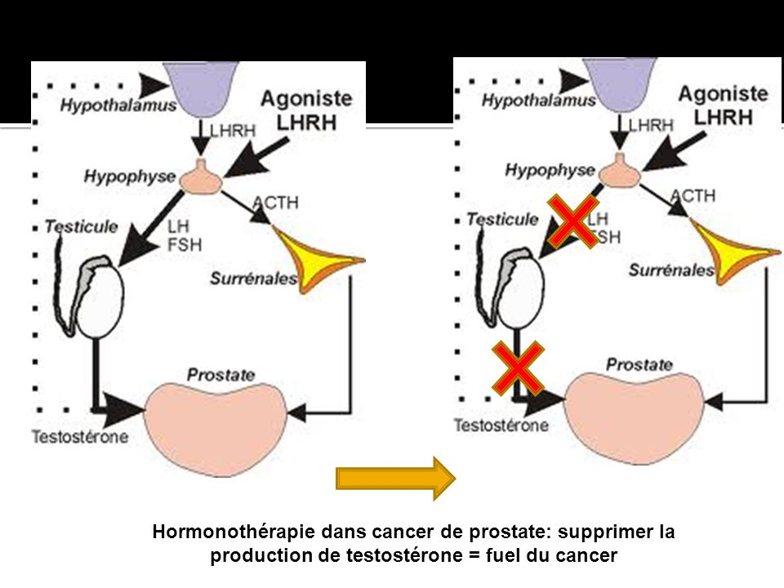

- La chimiothérapie
1- Principe: C’est l’utilisation de substances cytotoxiques, interférant dans la synthèse protéique ou bloquant la division cellulaire ayant pour but d’inhiber la croissance tumorale. Elle est non spécifiquement anti-tumorale, mais touche essentiellement cellules en division (toxicités importantes).
2- Les indications de la chimiothérapie:
CT neoadjuvante : Avant chirurgie pour réduire la taille tumorale, elle peut être seule ou associée à la radiothérapie. Ex : Dans le KC prostate ou vessie
CT adjuvante : Apres chirurgie (02-04 semaines) pour traiter le micro métastases et diminuer le risque des récidives et des métastases.
CT palliative : En situation métastatique pour augmenter la survie globale et améliorer la qualité de vie
3- Molécules:
- Taxanes (Docétaxel et Paclitaxel): ++ Kc prostate
- Sels de platine (cisplatine et carboplatine): kc vessie et testiculaire
- Etoposide
- Gemcitabine
4- Effets II aires de la CT:
- Toxicité digestive: Nausées ; vomissements ; diarrhée ; mucite
- Toxicité hématologique: Anémie; leuco-neutropénie; thrombopénie
- Alopécie
- Toxicité rénale: insuffisance rénale
- Syndrome main-pied
- Toxicité neurologique

- La thérapie ciblée
1-Principe: C’est utilisation des composés dirigés contre les cibles de la carcinogénèse et/ou la croissance tumorale ciblant les récepteurs de la prolifération cellulaire et les facteurs de l’angiogenèse.
La thérapie ciblée peut être utilisée seule ou associée à d’autres traitements
2- Molécules:
Les inhibiteurs de l’angiogenèse et les inhibiteurs de la thyrosine kinase(TKI) :
- Bévacizumab (Avastin):anti-angiogénique (C Rein Métastatique)
- Sunitinib (Sutent) et le Sorafenib(Nexavar): TKI (C Rein avancés et/ou métastatiques)
- Pazopanib (Votrient), Cabozantinib (Cabometyx), Axitinib (INLYTA): TKI (C Rein avancés)

- L’immunothérapie
1-Principe: C’est la stimulation du mécanisme de défense du corps du malade.
2- Molécules:
- BCG thérapie: instillations endovésicales, Traitement des tumeurs superficielles de la vessie (non infiltrantes)
- L’interféron alpha et L’interleukine 2: TRT de cancer du rein métastatique
- Pembrolizumab : TRT de cancer de la vessie et de testicule métastatiques
- Atezolizumab : TRT de cancer de la vessie métastatique
- Nivolumab: Un anticorps anti-PD1, TRT de cancer du rein métastatique

- Les traitements médicaux non spécifiques
- Lutter contre la douleur par des antalgiques selon les trois paliers de l’OMS
- Lutter contre l’infection par une ATB adaptée.
- Lutter contre les effets secondaires de la chimiothérapie (voir le tableau)
- Apport psychologique
- Les Biphosphonates : pour traiter les métastases osseuses, fréquentes dans le cancer de la prostate et du rein (cancers ostéophyles) et prévenir les complications.
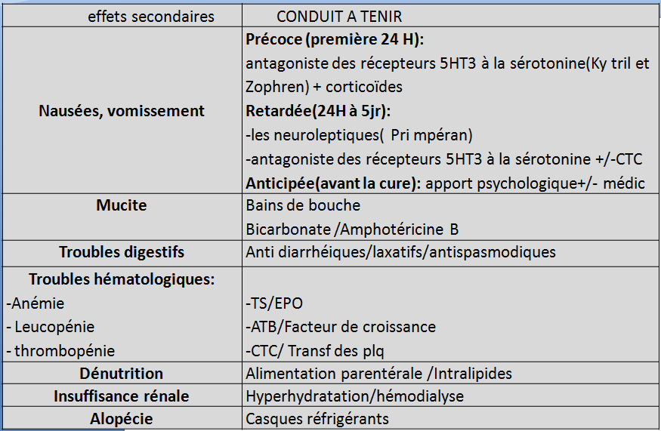
Tableau : traitement des effets secondaires de la chimiothérapie
- Les indications
- Cancer de la prostate
Hormonothérapie qui peut être:
- associée à la radiothérapie
- administrée après chirurgie: prévention d’une rechute
- Utilisée en cas de rechute biologique(PSA)
- cancer localement avancé ou métastatique peu symptomatique
Chimiothérapie si échappement hormonal.

- Cancer de la vessie
- Tumeur superficielle : BCG thérapie après résection endoscopique si risque de récidive.
- Tumeur infiltrante : Chimiothérapie neoadjuvante, adjuvante et palliative ou immunothérapie si métastase symptomatique.

- Cancer du rein : Maladie métastatique: Thérapie ciblée +/-Interféron et immunothérapie
- Cancer du testicule : Chimiothérapie neoadjuvante, adjuvante ou palliative.

Conclusion
Les cancers urologiques sont fréquents en Algérie (le cancer de la prostate++).
La prise en charge la plus adaptée doit être discutée en RCP.
De nouveaux traitements : nouvelles hormonothérapies, nouvelles chimiothérapies, thérapies ciblées, immunothérapies ont modifié la PEC de ces cancers et leurs pronostics.

